Taller #2

Análisis Numérico

Breayann Ortíz Aldana, Brayan Ricardo García, Andrés Díaz del Castillo

Pontificia Universidad Javeriana

a.diazdelcastillo@javeriana.edu.co , brayan-garcia@javerianae.edu.co, breayanortiz@javeriana.edu.co

# **I**NTRODUCCION

Mediante el uso de distintos métodos numéricos y su aplicación usando algoritmos para programar en el lenguaje de programación, C++ o Python se resuelven los distintos ejercicios planteados.

# **D**ESARROLLO

**Ejercicio 1.**

Para el siguiente ejercicio, instale el paquete “pracma”.

* Revise las siguientes funciones con la matriz del ejercicio 2
* Evalué la matriz de transición para el método SOR

**Ejercicio 2.**

Dada la siguiente matriz, utilice las funciones del paquete para descomponer la matriz A=L+D+U (Jacobi).

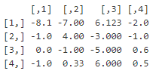

Utilice la función itersolve(A, b, tol , method = “Gauss-Seidel”) y solucionar el sistema asociado a la matriz A con b=[1.45,3,5.12,−4]t con una tolerancia de 1e−9

Genere 5 iteraciones del método de Jacobi, calcular error relativo para cada iteración

a)

D = matrix(

c(-8.1, -1, 0, -1, -7, 4, -1, 0.33, 6.123, -3, -5, 6, -2, -1, 0.6, 0.5),

nrow=4,

ncol=4)

F <- lu(D,scheme= "ijk")

D$L %*% D$U

b)

x0 <- c(1.45, 3, 5.12, -4)

itersolve(x0, D, tol=1e-9, method = "Gauss-Seidel")

c)

itersolve(D, x0 = 1:5, tol = 1e-9, method = "Jacobi")

**Ejercicio 3.**

Sea el sistema AX=b

Implemente una función en R para que evalue las raíces del polinomio característico asociado a la matriz A

Use el teorema de convergencia para determinar cuál método iterativo es más favorable.

Evalue la matriz de transición para cada caso y en el caso del método de relajación determine el valor óptimo de ω

Teniendo en cuenta lo anterio resolver el sistema

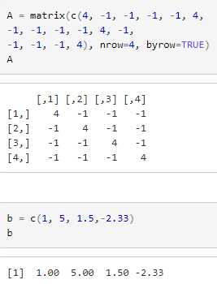

Comparar con la solución por defecto

**Ejercicio 4.**

Cree una función que cuente el número de multiplicaciones en el método directo de Gauss Jordan, para resolver un sistema de n ecuaciones y pruebelo para n=5

Multiplicaciones = 65

**Ejercicio 5**

Dado el siguiente sistema:

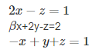

Encuentre el valor de α y β para asegura la convergencia por el método de Jacobi

Genere una tabla que tenga 10 iteraciones del método de Jacobi con vector inicial x0=[1,2,3]t

Grafique cada ecuación y la solución